**REGION CREA SANTA FE CENTRO**

**ENSAYOS COMPARATIVOS DE RENDIMIENTO**

**MAIZ TARDIO – DE SEGUNDA**

Campaña 17-18

Autores:

Ings. Agrs. Maximiliano Finello¹, Guillermo Martin¹, Julián Imhoff¹, Emiliano Giordano¹, Federico Peretti¹, Franco Grosso¹ y Doria Turchi²

1: integrantes del equipo de ensayistas de la Región CREA Santa Fe Centro y colaboradores

2: coordinadora de la Comisión de Agricultura de la Región CREA Santa Fe Centro

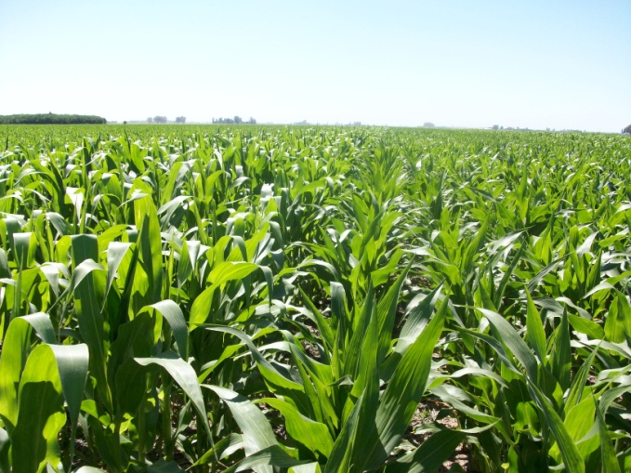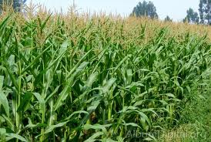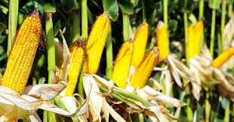





**Indice**

**Introducción y caracterización de los sitios …………….……………………………………pg2**

**Resultados**

**Efectividad de eventos ………………………………………………….………………..pg5**

**Sanidad, quebrado y vuelco…………………………………………….………………..pg7**

**Rendimientos….…………..…………………………………………………….………….pg9**

**Análisis conjunto y estadística………………………………………………...………..……….pg13**

**Ideas finales ..……………………………………………………………………..………...………pg15**

**Introducción:**

En la campaña 17-18 se implantó en la Región Santa Fe Centro de AACREA una red de ensayos comparativos de rendimiento de híbridos de maíz tardío/ de segunda. La misma consistió en 4 sitios de ensayos distribuidos a lo largo de su zona de influencia y constituye una campaña más de la serie que se lleva a cabo desde 2012.

Los 4 sitios se pudieron implantar en fechas óptimas, pero hubo que descartar uno de ellos (sitio San Pedro) debido a la gran sequía que afectó a la región en los meses posteriores a la implantación del cultivo.

En cada sitio aparte de determinar el rendimiento y sanidad de cada hibrido, se realizaron por segundo año consecutivo mediciones y evaluaciones del nivel de daño provocado en cada material evaluado por dos de las principales plagas que afectan al cultivo de maíz: oruga cogollera (*Spodoptera frugiperda*) e isoca de la espiga (*Helicoverpa zea*), siguiendo un protocolo desarrollado en forma conjunta con el área de entomología de INTA Rafaela.

**Ubicación de los sitios:**

|  |  |  |  |
| --- | --- | --- | --- |
| Localidad | CREA | Productor | Coordenadas |
| Gessler | COS | El Día SA | 31° 51´ 56,19" S 61° 06´ 13,19" O |
| Díaz | Gálvez | Las Margaritas Agropecuaria SA | 32° 23´ 04,41" S 61° 06´ 30,59" O |
| Crispi | Castelar | Peretti | 31° 43´ 04,61" S 62° 00´ 56,12" O |

Tabla 1: ubicación de los sitios

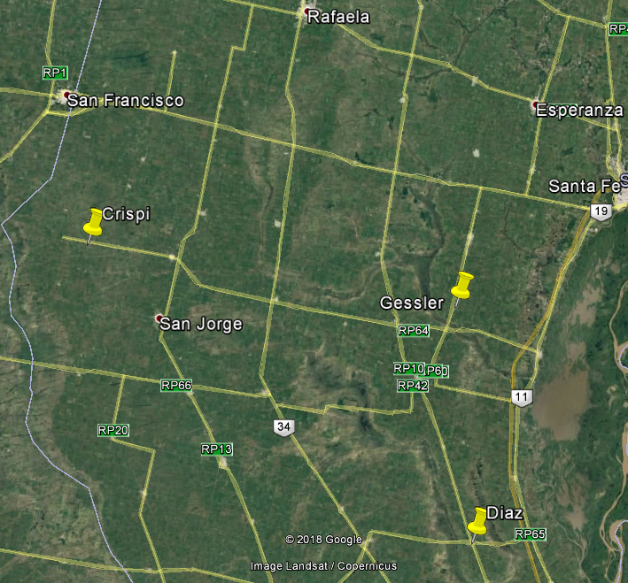

Figura 1: ubicación de los sitios

**Caracterización de los sitios:**

El sitio Gessler es el que presenta un mejor índice de productividad (IP: 82) y un suelo clase II, el sitio Díaz se lo clasifica como clase III/IV con un IP de 55 y sitio Crispi tiene un suelo clase IV con un IP de 47, en este sitio se presenta el máximo valor de P extr (30 ppm).

|  |  |  |  |  |  |  |  |
| --- | --- | --- | --- | --- | --- | --- | --- |
| sitio | clase de suelo | IP | N-NO3 (ppm) | Pextr (ppm) | S-SO4 (ppm) | MO (%) | Ph |
| Gessler | II | 82 | 11,6 | 13,7 | 5,1 | 2,4 | 6,1 |
| Diaz | III/IV | 55 | 8 | 10 |  | 2,3 | 5,9 |
| Crispi | IV | 47 | 5,4 | 30 | 9,33 | 1,88 | 5,89 |

Tabla 2: caracterización de la capacidad productiva de los suelos de cada sitio

Las escasas precipitaciones durante el verano fue una tendencia que marco a los 3 sitios y a la región entera. El promedio histórico registrado en INTA Rafaela (1930-2016) para el trimestre enero, febrero y marzo fue de 345 mm, para ese mismo trimestre se registraron en Díaz un total de 72 mm, en Gessler 76 mm y en Crispi 97 mm. Esto representó un 80% menos del total en Díaz, un 77% menos en Gessler y un 71% menos en Crispi.

Grafico 1: precipitaciones en los sitios durante el ciclo, comparado con promedio histórico INTA Rafaela

**Materiales y métodos:**

Los ensayos se implantaron en lotes de producción destinados al cultivo de Maíz, con dos repeticiones por cada tratamiento/hibrido.

La siembra se realizó con la maquinaria propia de cada miembro Crea donante del sitio y siguiendo las pautas de manejo propias de cada productor. En los sitios Díaz y Crispi se sembraron 4 surcos de ancho y 100 mts de largo, mientras que en el sitio Gessler se sembraron 5 surcos de ancho por 200 mts de largo. La distancia entre surcos fue para todos los casos de 0,52 mts y la densidad de siembra de cada tratamiento fue la misma con la que el productor estaba sembrando el resto del lote en cada caso.

|  |  |  |  |  |  |
| --- | --- | --- | --- | --- | --- |
| sitio | Fecha de siembra | Densidad (ptas/ha) | Nutrición recibida (kg/ha) | Antecesor | Fecha de cosecha |
| Gessler | 09-ene | 67200 | 90N – 20P | Trigo | 02-ago |
| Crispi | 18-dic | 65300 | 78N – 0P | Trigo | 10-jul |
| Díaz | 02-ene | 65000 | 80N – 25P | Pastura | 20-jul |

Tabla 3: datos de arreglo espacial y densidad de cada sitio

Los híbridos participantes en la red fueron:

|  |  |  |
| --- | --- | --- |
| hibrido | evento | semillero |
| AX 7784 | VT3P | NIDERA |
| NS 7917 | VT3P | NIDERA |
| AX 7822 | VT3P | NIDERA |
| LG 30775 | VT3P | LIMAGRAIN |
| P2089 | VyHr | PIONEER |
| P1815 | VyHr | PIONEER |
| ADV 8319 | MGRR2 | ADVANTA |
| ADV 8112 | VT3P | ADVANTA |
| HAV 158413 | VIP3 | ADVANTA |
| KM 4500 | GL STACK | KWS |
| KM 3916 | GL STACK | KWS |
| DS 507 | PW | DOW |
| NEXT 22,6 | PW | DOW |
| ACRUX | PW | MORGAN |
| BORAX | PW | MORGAN |

Tabla 4: híbridos participantes

Durante varias instancias del cultivo se hizo el seguimiento de ataque de plagas y comportamiento de eventos y en el estadio fenológico R1 (floración) se realizaron las distintas determinaciones de rutina contempladas en el protocolo a seguir en nuestra Red, entre ellas el recuento de stand de plantas logradas por unidad de superficie, y el estado sanitario a través de la cuantificación de dos de las enfermedades foliares más importantes del cultivo, tizón y roya.

A su vez en la cosecha se registró el Quebrado y Vuelco de 100 plantas por hibrido. Tomando como Quebrado a las plantas con tallo quebrado debajo de la espiga y Vuelco como las plantas “descalzadas” de raíz.

**RESULTADOS:**

1. **EVALUACION DE DAÑOS POR GUSANO COGOLLERO**

Para la cuantificación del daño de *Spodoptera* se utilizó la escala de Davis, que establece el umbral de aplicación en el momento en que el 20% de las plantas evaluadas se encuentran en Davis 3 o más con la presencia de 2 o más larvas vivas presentes en las plantas relevadas.

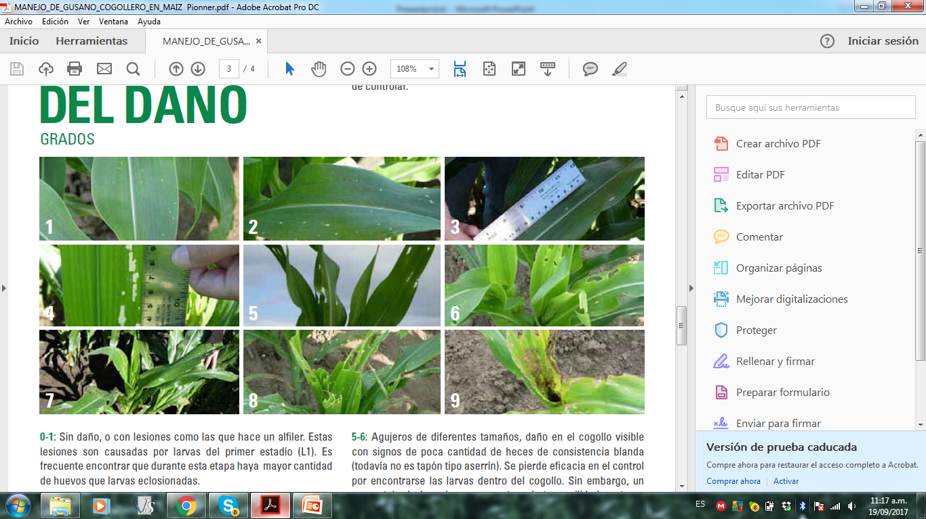

Foto 1: escala Davis para la evaluación de daño causado por gusano cogollero (fuente: “Manejo de gusano cogollero en Maíz”- www.Pionner.com)

En el sitio Cripi podemos observar un grupo de híbridos conformados por: ADV 8319 MGRR2, KM 3916 GLSTACK, KM 4500 GLSTACK y DS 507 PW, en los cuales el cultivo estuvo por encima del umbral en algún momento de los estadios fenológicos evaluados.

Grafico 2: recuentos del nivel de daño por Spodoptera en el sitio Crispi

En el sitio Díaz la presión de cogollero fue mayor y se pueden observar daños de mayor intensidad respecto a los observados en el sitio anterior, para cada hibrido evaluado.

Grafico 3: recuentos del nivel de daño por Spodoptera en el sitio Díaz

Los resultados promedio del nivel de daño obtenido al agrupar los híbridos evaluados según su evento biotecnológico de protección se pueden ver en el siguiente gráfico.

Grafico 4: promedio del nivel de daños en todos los estadios evaluados según evento

Los eventos leptra (VyHr) y viptera (VIP3) se desatacan del resto, ya que en ningún momento del desarrollo del cultivo los híbridos que lo tenían estuvieron por encima del umbral propuesto. En segundo lugar se encuentran VT3PRO y Powercore (PW), si bien están por encima del umbral pero en menor medida que GL STACK y MGRR2 que presentaron valores de daño muy altos.

Es muy importante tener en cuenta la interacción entre hibrido/evento, a veces hay cuestiones de palatabilidad y demás que hacen que un evento se comporte de una u otra manera según lo cambiemos de hibrido.

También resalta en ambos sitios evaluados en este estudio, la importante interacción entre la habilidad protectora de cada evento y las condiciones ambientales que determinan la mayor o menor presión de plaga presente.

1. **EVALUACION DE SANIDAD, QUEBRADO Y VUELCO**

* **Sanidad:**

Para la evaluación de Roya Común del Maíz se utilizó la técnica de la “Regla de los espacios” propuesta por M. Sillón. El mismo se basa en usar una regla con 10 espacios para cuantificar objetivamente el nivel de incidencia de roya. Se cuenta cada espacio con al menos una pústula de Roya en las hojas de la espiga, superior e inferior a la espiga de 5 plantas contiguas. El alerta para el umbral de control queda establecido a partir del momento en que se contabilizan 3 o más perforaciones de la regla utilizada que coinciden con pústulas abiertas.

|  |  |
| --- | --- |
| espacios con roya | nivel de roya |
| 1 y 2 | muy bajo |
| 3 y 4 | bajo |
| 5 y 6 | moderado |
| 7 y 8 | alto |
| 9 y 10 | muy alto |

Tabla 5: escala de severidad de roya común

En el sitio Crispi podemos encontrar mayor severidad en roya, en el otro extremo en el sitio Díaz prácticamente no se hizo presente la enfermedad. Igualmente, en todos los sitios los recuentos son muy bajos comparados con otras campañas evaluadas, de ambiente mucho más predisponente para la presencia de la enfermedad.

Para la evaluación de ataques por Tizón se cuentan lesiones en la hoja de la espiga, en la superior y en la inferior en 5 plantas contiguas. Esta enfermedad avanza haciendo crecer las lesiones provocadas, en vez de aumentar de número. Se evalúa desde la presencia de la flor masculina hasta 15 días posteriores a la floración femenina.

Los resultados de las lecturas realizadas oportunamente en cada sitio se muestran en las tablas a continuación.

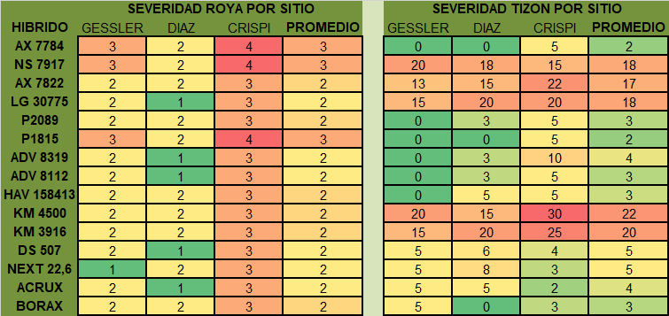

Tabla 6 y 7: presencia de roya y tizón por hibrido y por sitio

* **Quebrado y vuelco**

Previo a la cosecha se evalúa el porcentaje de plantas quebradas por debajo de la espiga y el porcentaje de vuelco, que evidencia problemas de anclaje.

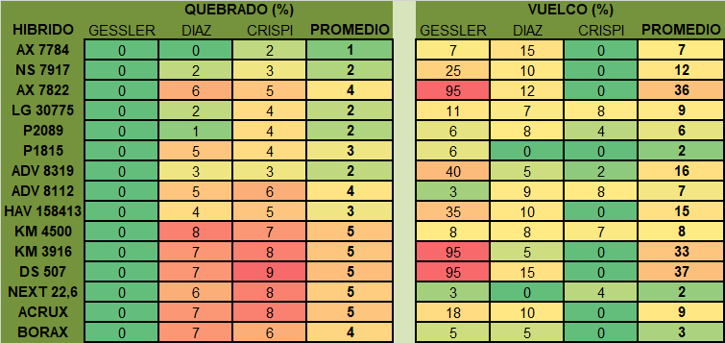

Tabla 8 y 9: datos de quebrado y vuelco a cosecha por sitio

1. **RENDIMIENTO:**

**Análisis de los sitios**

|  |  |  |  |  |  |
| --- | --- | --- | --- | --- | --- |
| sitio | n | media | desvío | máximo | mínimo |
| Crispi | 30 | 4589 | 1234 | 7031 | 2485 |
| Diaz | 30 | 4083 | 763 | 6269 | 2170 |
| Gessler | 30 | 5115 | 637 | 6394 | 3875 |

Tabla 10: datos conjuntos de rendimiento por localidad



Tabla 11: datos de rendimiento de todos los híbridos con su repetición por localidad

1. **Sitio Crispi**

En este sitio el hibrido de mayor rendimiento promedio fue Acrux PW con 6307 kg/ha, sobre un resultado promedio de todas las franjas evaluadas de 4589 kg/ha.

Grafico 6: rendimiento promedio de cada híbrido en el sitio Crispi

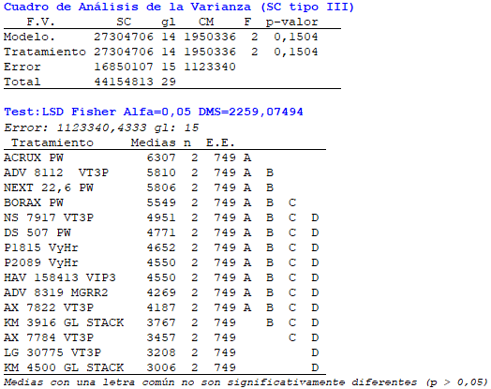

Tabla 12: análisis de varianza rendimiento promedio Sitio Crispi 1718

1. **Sitio Díaz**

En este sitio al igual que en Crispi el híbrido de mayor rendimiento promedio fue Acrux PW con 5305 kg/ha, sobre un resultado promedio de todas las franjas evaluadas de 4083 kg/ha.

Grafico 7: rendimiento promedio de cada hibrido en el sitio Díaz

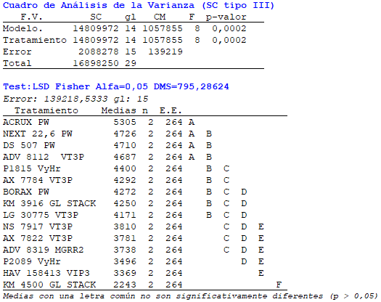

Tabla 13: análisis de varianza rendimiento promedio Sitio Díaz 1718

1. **Sitio Gessler**

Este sitio fue el que presento mayor estabilidad entre todos los híbridos, igualmente como en los anteriores el de mayor rendimiento promedio fue Acrux PW sobre un resultado promedio de todas las franjas evaluadas de 5115 kg/ha.

Grafico 8: rendimiento promedio de cada hibrido en el sitio Gessler

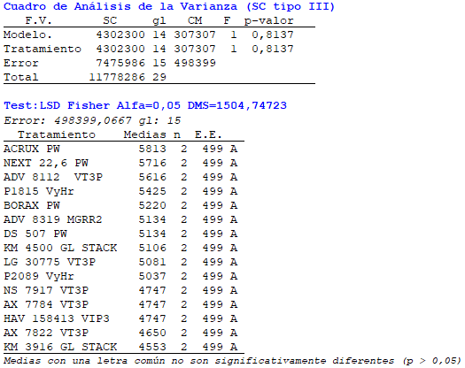

Tabla 14: análisis de varianza rendimiento promedio Sitio Gesler 1718

**Promedio de todos los sitios**

Si se toma a cada localidad no como una variable sino como otra repetición se pueden analizar los datos con un número mayor de tratamientos, obteniendo resultados generales de toda la red de evaluaciones. En este análisis el rinde promedio general llega a 4596 kg/ha, repitiéndose de manera aproximada los resultados obtenidos en el análisis de cada sitio por separado, con diferencias estadísticamente significativas entre tratamientos.

Grafico 9: rendimiento promedio conjunto de sitios red CREA RSFC 1718

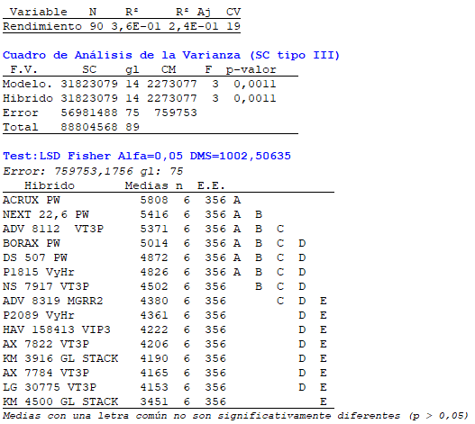

Tabla 15: análisis de varianza rendimiento promedio conjunto de sitios red CREA RSFC 1718

Si se dividen los datos en tres conglomerados teniendo en cuenta la variable rendimiento, se forman grupos donde se observaron comportamientos similares. El grupo rojo con los valores más altos, un grupo medio de color verde y un hibrido de menor rendimiento en color azul.

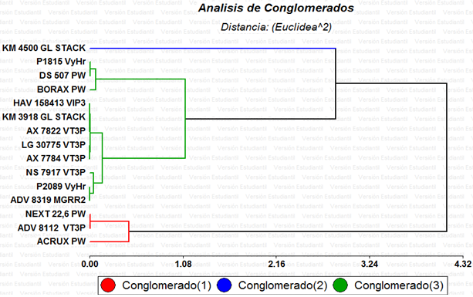

Tabla 13: análisis de conglomerados conjunto de sitios red CREA RSFC 1718

Haciendo un diagrama de dispersión, donde se tiene en cuenta el rendimiento promedio de los tres sitios y sus repeticiones (6 datos de cada híbrido participante) y la desviación estándar de estos datos, es decir, la variabilidad de los mismos, podemos construir el siguiente gráfico en donde los valores del cuadrante superior izquierdo podrían considerarse los híbridos de mayor rendimiento y menor variabilidad. Lo opuesto ocurre con los híbridos en el cuadrante inferior derecho.

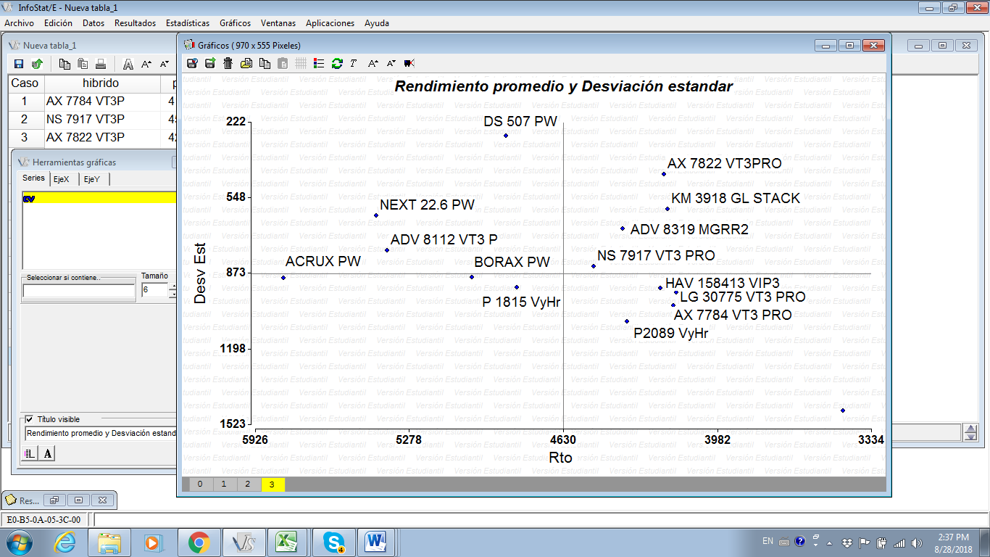

Tabla 14: análisis de estabilidad conjunto de sitios red CREA RSFC 1718

**Ideas finales y agradecimientos.**

Tras una difícil campaña 17-18 de maíz tardío/de segunda, de arranque adecuado pero con un verano con precipitaciones un 70% o más por debajo de lo esperado durante el ciclo del cultivo, se confirma la necesidad de mantener un esquema productivo de rotación lo más completa posible, nutrida de manera acorde y con uso de híbridos adaptados de manera ajustada a las características manejables a priori del ambiente en que desarrollaremos el cultivo de maíz para ganar estabilidad en el negocio agrícola.

A pesar de las dificultades climáticas que debió sortear nuestra Red, que provocó la pérdida de alguno de los sitios originalmente implantados, pudo generarse, como todos los años, información relevante y de gran utilidad para la toma de decisiones de los productores en la próxima campaña y en las sucesivas. Cada campaña con sus particularidades agrega experiencia y conocimiento muy valorados por los miembros CREA de la Región Santa Fe Centro.

Es por ello que continuamos con esta línea de trabajo, atendiendo a las necesidades de recabar información de manejo, ya bien defensivo, ya bien buscando capturar potenciales, según la información que se necesite generar localmente y según como se presente cada campaña.

Se agradece muy especialmente a las empresas que nos acompañan a través de todos estos años con la participación de sus híbridos en nuestra red, a los técnicos del Área de Producción Vegetal de INTA Rafaela y a los miembros CREA donantes de los sitios de ensayos.

Región CREA Santa Fe Centro

Comisión de Agricultura - Equipo Ensayista

Agosto 2018